Сценарій свята для дошкільнят до Дня захисту дітей

«Подаруємо дітям посмішку»

ВЕД: Ось ми і дочекались літа,  
        Перше червня – ваша втіха,  
        Бо цей день у всьому світі,  
        Приурочили вам дітям!

Сьогодні ми зібрались разом з нагоди чудового свята – День захисту дітей. В цей день на всій планеті Земля звучать пісні миру, дружби. А дружба починається з дитячого садка.

ДИТ: Краще нашого садка В Києві більше нема Завітай у наш садок – Це добрий лагідний куток Дитсадок на Теремках Сяє як перлина – Це маленька й чарівна Для малят країна!

ДИТ: На вулиці, давно знайомій Стоїть казково – чарівний, Садочок рідний наш, чудовий – Збирає нас щоранку він. ДИТ: Тут вихователі привітні Дітей стрічають, мовби рідних. Їх словом лагідним вітають, ДИТ: Годують, пестять і навчають! Як маму й тата шанувати, Природу як оберігати, Як бути чемними, дружити Як Україну нам любити!

ТАНОК «КАЛИНА»

Скоромох: Увага, увага, дорогі малята, любі хлопчики й дівчатка! Починаєм наше свято. А щоб гарно його зустріти треба спочатку ручками і ніжками потрусити.

Під музику танцює елементарні рухи пропонує повторити їх дітям.

Ведуча: Ой ми так гарно танцювали, щоб всі околиці знали;

Скоромох: Діти, тихіше, ліс шумить, хтось по небу летить….

З’являється Баба-Яга на мітлі, оббігає по колу, зупиняється на середині.

Баба-Яга: А куди це я потрапила? Ой, а дітей то скільки!

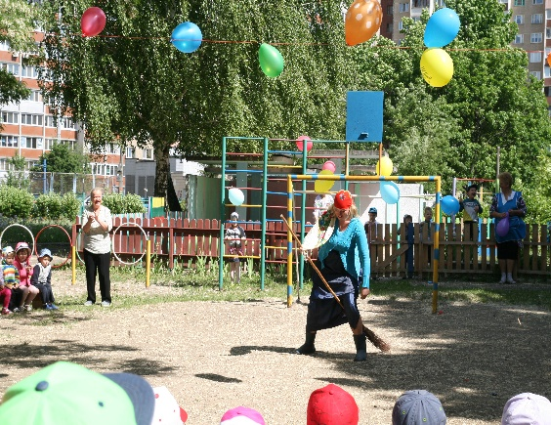Ведучий: У наш дитячий садочок!

Баба-Яга: А на пеньочок? Де він? А чого дітей багато?

Ведучий: Всі зібралися на свято! Будем розважатись в різні ігри грати, може і ти з нами пограєш?

Баба-Яга: А чому не пограти, ніжки ж треба розім’яти!

Діти встають в коло разом з вихователями промовляючи слова: Баба-Яга – кістяна нога; Піч топила, дрова носила. Дрова носила, піч топила - Зупиняються у великому колі. Дрібним кроком діти підходять до «Баби-ягі» і зупиняються пліч-о-пліч.  
Кашу варила, діток ловила розбігаються і стають на свої місця.

Баба-Яга: Ох ну і втомилась же я, силу свою тратила дарма – ні кого не зловила…, тут діти веселі, швидкі…. – полечу я в інші місця! А де ж моя мітла? Шукає між дітьми.

Ведучий: Твоя мітла у нас! Ми її забрали, щоб ти на ній не літала, діток більше не лякала!

Діти по колу передають під музику мітлу, а Баба-Яга намагається відібрати.

Баба-Яга: Ну відайте мені мітлу, я не буду більше нікого лякати! Буду нею доріжки підмітати.

Ведучий: Щоб мітлу отримати, ти нам гарно затанцюй, як твій танок сподобається то і мітлу від дамо.

Звучить музика. Баба-яга, танцює веселий таночок, вихователі танцюють разом з Бабою-ягою.

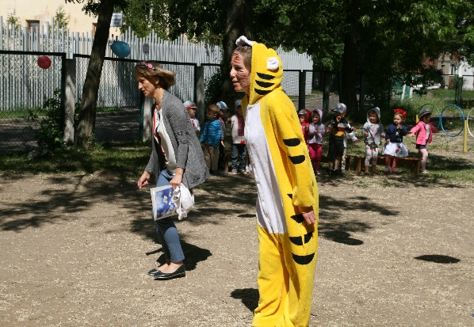Ведучий: Ну, що сподобався вам танок Баби-Яги? Від дамо їй мітлу!

Віддають мітлу Бабі -Язі.

Ведучий: Ой, тихіше, хтось до нас іде…

Тигрик: Ой, я довго в джунглях спав…

Зовсім диким я вже став

А знаєте, як це? (лякає дітей)

Баба-Яга: А я вже доброю стала -

З дітками пограла!

Разом з ними я граю –

Про діток тепер дбаю!

Тигрик: А я не вмію з дітками гратись, тільки з звірятками.

Ведучий: А, покажи, як ти з ними граєшся?

Лісовичок: Прийдіть мої звірята, будем з вами грати (дістає зайчика і лисичку).

Зайчик буде утікати

А лисичка доганяти!.

Діти по колу передають під музику зайчика, а Тигренятко з лисичкою намагається відібрати.

Скоромох: Діти, тихіше, ліс шумить, хтось до нас знов біжить.

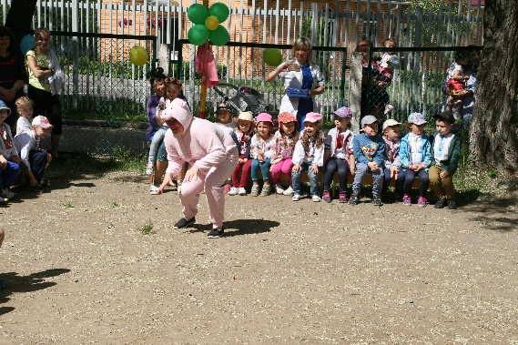Поросятко: Хто мене не знає

Хто скоріше відгадає

Гладенький бочок,

Рожевий п’ятачок, хвостик – крючок! (Порося)

Поросятко: я також знаю гарну гру. Ми з дітьми будемо будувати будинок, а в зиму будемо там жити.

Ведуча: Ні в наших діток і так є гарний Дитячий садок! І дітки з ними весело проводять час. ІЦ жоден вовк його не здує! Не те, що не здує, а буде боятися показатися на території нашого садка!

Але я пропоную пограти в гру з тигреням. Обрручі будуть домівками в яких поросята будуть жити, а «Тигреня», який займає визначене місце буде поросят ловити. У кожного поросятка є свій будинок  (обруч на підлозі),  де він ховається від «тигра». На слова: « тигр у лігвищі дрімає, а поросята - бігають, стрибають, жолуді шукають» - діти виконують відповідні імітаційні рухи,  покидаючи свої будинки.  Після слів: «тигр прокидається- мерщій в будинки всі ховаються» - діти поспішають зайняти кожен свій будинок. Завдання «тигри» - спіймати «порося» і відвеси у своє «лігво». Після того, як вовк спіймає 2-3 поросят,  гру повторюють, але вже переобравши «тигр».

Кіт: А ви знаєте хто іще живе в моєму лісі ? ….. Так, звірі волохаті, пташки пернаті. Зараз я вас перевірю чи знаєте ви моїх мешканців… Я буду їх називати, а ви покажете. Хто літає той крилами махає, а хто біжить той ногами тупотить. (показує рухи, називає птахів і тварин)

Ворона, кабан, журавель, лисичка, дятел, ведмідь, соловей, вовк, слон, тощо.

: Ой які розумні діти в цьому садочку, всіх моїх друзів знають

Ведучий: Вже полуденна пора,   
Гратися прийшла пора,   
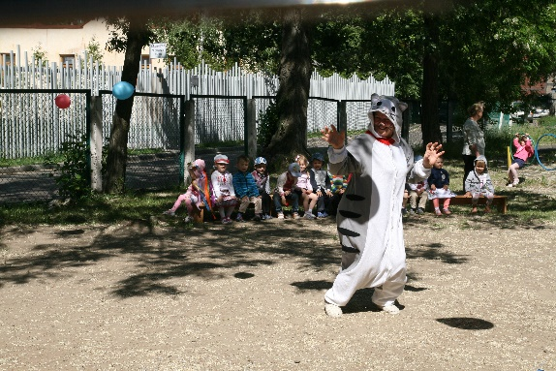А пограємось ми, друзі,   
Дружно в мишок і кота,   
А кота ж нам де узяти ?   
Треба нам його позвати:   
«Котик-котику, прийди   
З нами ігри проведи!». (Виходить Кіт).   
Ведуча.   
Котофей-котофей, ти пограйся з нами,   
Щоби ноги у дітей танцювали самі.

Кіт: Так, я — Кіт, Прошу мене любити.   
Люблю на печі подрімати,   
А ще мишей ловити.   
Ой, як мишами запахло...   
Є тут миші, знаю…   
Ой, як мишу лиш побачу,   
То умить спіймаю.   
Гра «Кіт і миші»

Діти встають в коло разом з вихователями промовляючи слова:. Котик сидить на стільчику посередині кола і вдає, що спить (заплющує очі).Вихователь разом із дітьми, йдучи праворуч по колу, говорять:   
Шаруділи тихі миші ,  
Вмить почув їх сірий кіт.   
Про кота не забувай ,  
Швидко мишко утікай!   
На слова «Швидко мишка утікай, діти розщеплюють руки і біжать на свої місця, а кіт намагається їх догнати»  
Ведуча. То що, котику, впіймав? Чи дарма старався?   
Кіт. Усі миші повтікали, лише облизався.   
Ведуча. Їхнє діло утікати,   
Спробуй ще разок спіймати. Повторюється гра.   
Ведучий: Знов лишивсь без мишки ти,   
Дуже спритні мишки-діти.

Котик плаче…

Ведучий: котику не плач, наші діти спритні і добрі, зараз таночком тебе звеселять!

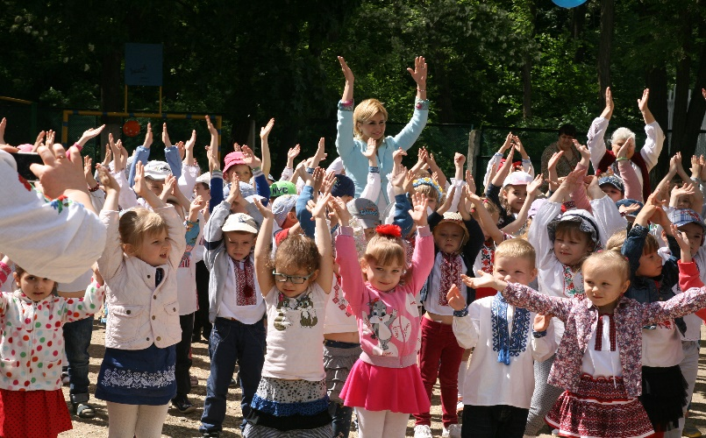Давайте усі затанцюємо знову,   
Поможемо злинути пісні чудовій,   
Щоб танець побачили великі й малі,   
Щоб з нами співали всі діти землі.

Нехай же щирий сміх дитячий   
Над Україною луна.   
Нехай ніхто в цей день не плаче,   
Бажаєм щастя, діти, вам.   
  
Кінчаєм свято це вітанням   
Дорослих і дітей малих.   
Всім дітям радості бажаєм,   
Щоб добре було все у них. 